**“2025口子窖·圆梦大学‘百千’公益行动”**

**活动实施方案**

口子酒业是淮北市支柱企业，经过70余年的发展，已经成为中国兼香型白酒领军企业，口子是淮北人民的口子，口子的发展，离不开淮北人民的支持。为回馈淮北人民，口子窖继续开展2025口子窖·圆梦大学“百千”公益行动。

此次公益行动由市教育局、市传媒中心联合口子酒业共同发起，分三部分实施。

一、捐赠助学金

凡在淮北市直三区及濉溪县参加高考，2025年被普通全日制高校录取的淮北户籍家庭经济困难大学本科新生，经本人申请、学校推荐、县（区）教育局和市教育局审核，一次性给予3000元助学金，捐助对象共计100名（其中市直和三区50名、濉溪县50名）。

　　二、赠送升学大礼包

　　凡我市普通高中和中职学校毕业生，2025年被普通全日制高校录取的品学兼优的大学本科新生赠送口子窖专属升学纪念大礼包一份，内含品牌拉杆箱一只；2.5L、50度“专属刻名升学纪念” 定制口子窖一坛，赠送数量4000份。赠送方式为线上小程序预约，线下集中领取。广大学子可在拿到录取通知书后扫描下方二维码或者通过口子窖官方微信通道进行线上预约，先预约先领取，赠完为止。

　　三、口子文化体验活动

　　为增强广大学子对家乡的荣誉感与自豪感，口子酒业邀请爱心助学对象分批次进行口子文化体验活动（路线为：口子酒业东山产业园-口子文化博览园-口子酒文化博物馆-濉溪酿酒遗址展示馆），让广大学子深入了解家乡品牌的文化底蕴和发展状况，增强家乡品牌自豪感。采取小程序预约的方式参与活动。

　　四、活动要求

1、捐赠助学金活动。各县区和市直学校要统一报送纸质版（附件2和附件3）至市教育局资助中心耿静老师处，电子版（附件3）报送至邮箱：[hbzzzx@163.com](mailto:hbzzzx@163.com)。注意：考生的开户名、开户行、账号要写清楚，以便打卡发放。

2、赠送升学大礼包活动。各高中学校要向所有符合条件的考生宣传到位，要通过小程序预约领取，名额共4000名，先预约先领取，赠完为止。

3、口子文化体验活动。广大学子可采取小程序预约的方式自愿参与活动。

五、预约方式

1.预约小程序二维码



2.口子窖官方微信公众号预约通道

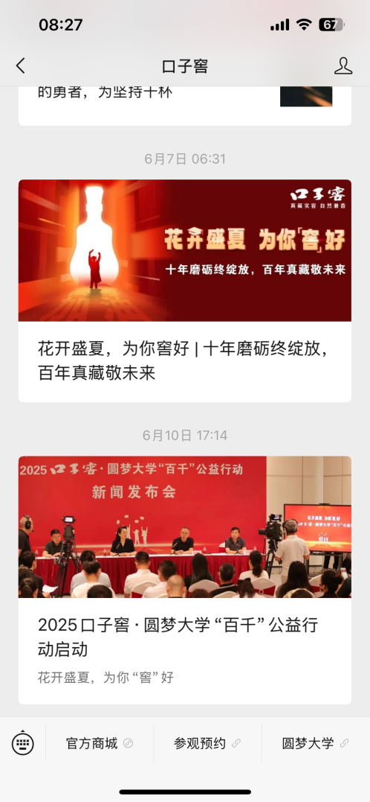

**预约须知：**

·每位考生全网仅限参与一次活动，包括但不限于，同一ID、手机号等。

·为核对领取资格，考生在小程序申请时请按照要求上传录取通知书内页+准考证照片等项目，需证件齐全方可申领。请上传准确的信息，否则将会导致审核不通过。

·如发现重复申领情况，将视为重复参与或恶意骗取活动产品，主办方会在复核时拒绝申请。

·成功预约完成的考生，请关注小程序查询功能或手机短信（公布审核结果）。

·领取时要携带身份证+准考证+录取通知书原件。